1.apt-get update

无法更新

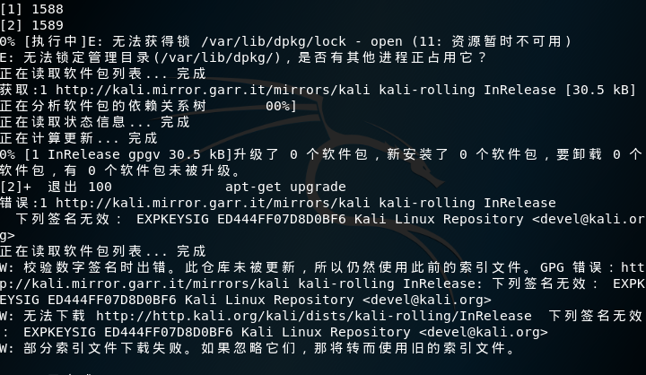

解决方法：

apt-key adv --keyserver hkp://keys.gnupg.net --recv-keys ED444FF07D8D0BF6

最后那一串码根据实际情况输入

2.apt-get install (软件名)

安装软件报错无法定位软件包

解决方法：

apt-get update

3.更新源

解决方法：

leafpad /etc/apt/sources.list

4.必须指定代码源

deb与deb-src都要开启

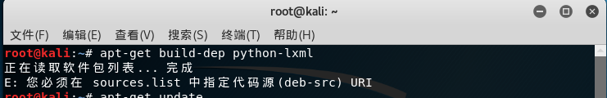

解决方法：

修改sources.list 开启deb-src

然后apt-get update

5.安装.run后缀的包

进入包所在的目录下打开终端

chmod +x 包名

./包名